06.04.2022

Comunicat de presă
Campania națională de verificare a modului în care sunt respectate cerințele minime pentru îmbunătățirea securității și protecția sănătății lucrătorilor care pot fi expuși riscurilor de explozie și incendiu în:
• SILOZURILE DE CEREALE,
• FABRICILE DE BĂUTURI ALCOOLICE,
• RAFINĂRII,
• INDUSTRIA MINIERĂ
• SPITALE

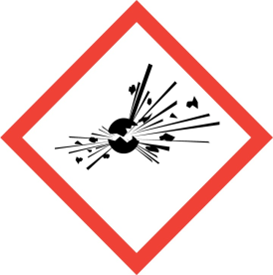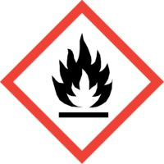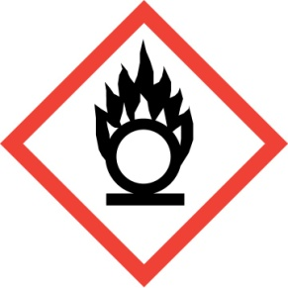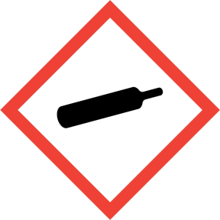

Această campanie se va derula pe tot parcursul anului 2022, având următoarele obiective:
1. Diminuarea consecinţelor sociale şi economice negative care rezultă din nerespectarea prevederilor legale de către angajatorii care efectuează activităţi de recepţionare, condiţionare, păstrare precum şi valorificare a produselor agricole, fabricare a băuturilor alcoolice, rafinare a ţiţeiului, exploatare minieră şi îngrijire spitalicească;
2. Creşterea gradului de conştientizare a angajatorilor şi a lucrătorilor în ceea ce priveşte necesitatea respectării prevederilor legale referitoare la sănătatea şi securitatea în muncă în societățile comerciale din domeniile de activitate sus-menţionate;
3. Eliminarea neconformităţilor constatate în domeniul securităţii şi sănătăţii în muncă în activitățile specifice ale societăților comerciale din domeniile de activitate vizate de acţiune.
Este cunoscut faptul că riscurile de explozie şi incendiu pot să apară în toate activitățile în care sunt implicate substanțe inflamabile cum ar fi: materii prime, materiale, produse intermediare, produse finale, deșeuri, etc., fiind afectate practic toate ramurile economiei. De asemenea este cunoscut faptul că exploziile şi incendiile pot provoca pe lângă pierderi umane și/ sau daune materiale și un impact deosebit de grav asupra mediului înconjurător. În acest sens evaluarea riscului de explozie şi incendiu precum și stabilirea măsurilor adecvate de reducere a acestora la nivele acceptabile, capătă o importanță deosebită pentru securitatea și sănătatea lucrătorilor.
Diminuarea consecinţelor sociale şi economice negative care derivă din nerespectarea prevederilor legale de către angajatorii care efectuează activităţi economice în care există riscuri de incendiu şi explozie reprezintă un obiectiv permanent al Inspecției Muncii și trebuie să constituie o preocupare permanentă a lucrătorilor și angajatorilor implicați în astfel de activități.
Prezenta acţiune urmăreşte continuarea demersurilor întreprinse de Inspecţia Muncii în anii anteriori, prin reluarea verificărilor unor domenii de activitate şi introducerea altor domenii, având în vedere evenimentele deosebit de grave produse pe parcursul anilor 2020 şi 2021, cum ar fi:
• Incendiul care a avut loc în data de 14.11.2020 la Spitalul Judeţean de Urgenţă Piatra Neamţ, în urma căruia au decedat 10 pacienţi infectaţi cu virusul SARS-CoV-2 şi au fost accidentate 4 cadre medicale, doi medici si două asistente;
• Incendiul care a avut loc în data de 29.01.2021, la Institutul Național de Boli Infecțioase „Prof. Dr. Matei Balș” în timpul căruia a avut loc și explozia unui recipient butelie în care era posibil să se fi aflat oxigen. Incendiul a afectat 4 saloane în care erau internați bolnavi cu COVID -19. Ca urmare a evenimentului, au decedat 5 pacienţi şi au fost identificaţi 8 lucrători care au suferit sindrom de intoxicare a căilor aeriene superioare;
• Explozia urmată de un incendiu, care a avut loc în data de 02.07.2021 la unitatea ROMPETROL RAFINARE S.A., Instalaţia HPM (Hidrofinare petrol motorină), care s-a soldat cu 5 victime, dintre care trei au decedat;
• Incendiul care a avut loc în data de 01.10.2021, la Secţia Terapie Intensivă din cadrul Spitalului Clinic de Boli Infecţioase Constanţa. Ca urmare a evenimentului, au decedat 8 pacienţi şi au fost accidentate trei cadre medicale;
• Incendiul care a avut loc în data de 11.11.2021, la Spitalul de Boli Infecțioase Ploiești, într-un salon ATI al Secției Suport COVID a spitalului, având ca urmare decesul a doi pacienți, bolnavi COVID, şi vătămarea corporală, prin arsuri pe 15-20% din suprafață corpului, a infirmierei care se afla în salon.
În activităţile de recepţionare, condiţionare, conservare, păstrare şi valorificare a produselor agricole, riscul cel mai mare este reprezentat de producerea în anumite condiţii a autoaprinderilor şi mai ales, a incendiilor şi exploziilor deosebit de puternice. În procesele tehnologice care se desfăşoară în activităţile din silozuri, fabricile de pâine şi fabricile de producere a nutreţurilor combinate se degajă praf mineral şi praf vegetal. De asemenea, exploziile se pot declanşa şi ca urmare a depozitării seminţelor de floarea-soarelui şi şroturilor de soia, în celulele silozurilor, în care se creează condiţii de emanare a gazelor pirofore. Valorile concentraţiilor limită depind de natura pulberilor, de mărimea şi forma particulelor de praf, de umiditate şi de temperatură; în general, pericolul este cu atât mai mare cu cât particulele de praf sunt mai fine. Limita inferioară de explozie în comparaţie cu cea a gazelor şi vaporilor este mai ridicată.
În ceea ce privește fabricarea băuturile alcoolice, elementul comun al acestora îl constituie prezenţa, în proporţii variabile, a alcoolului etilic, substanţă care formează amestecuri explozive cu aerul la temperatura ambientală în limite largi, de 3,5-15 vol.%.
Produsele obţinute din prelucrarea ţiţeiului în rafinării sunt de asemenea extrem de inflamabile şi formează cu aerul amestecuri explozive. În contact cu surse potenţiale de aprindere, aceste amestecuri explozive pot genera explozii cu consecinţe grave, atât pentru lucrători, cât şi pentru mediu.
În cazul exploatărilor miniere din subteran, la zăcămintele de cărbune şi minereuri complexe există pericolul acumulărilor de gaze de mină cu potenţial exploziv, faţă de care sunt necesare măsuri permanente de aeraj specific acestor condiţii. De asemenea, în cazul exploatărilor miniere de subteran şi de suprafaţă, pot avea loc incendii provocate de blocarea funcționării benzilor transportoare şi a altor utilaje de transport al substanțelor minerale utile, precum și de subdimensionarea cablurilor de alimentare cu energie electrică a acestor utilaje.
În unităţile de îngrijire spitalicească este folosit pe scară largă oxigenul, care este comburant şi alimentează aşadar arderea. În prezenţa unor substanţe combustibile (ţesături, lemn, hârtie, materiale plastice, etc.) oxigenul poate activa arderea, prin efectul declanşator al unei scântei, flăcări libere sau a unei surse de aprindere. Prin urmare, orice sistem sau recipient pentru distribuirea oxigenului trebuie să fie ţinut departe de surse de căldură datorită proprietăţilor comburante ale oxigenului.

Inspectoratul Teritorial de Muncă Galaţi

